1、相关构造和方法
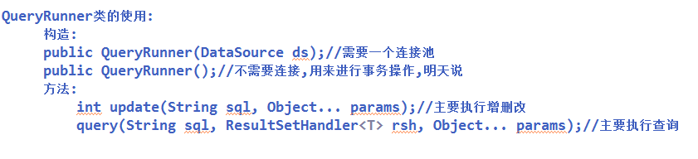

增、删、改，查
增、删、改都是用update()方法
